استمارة تعريف بعضو هيئة تدريسية
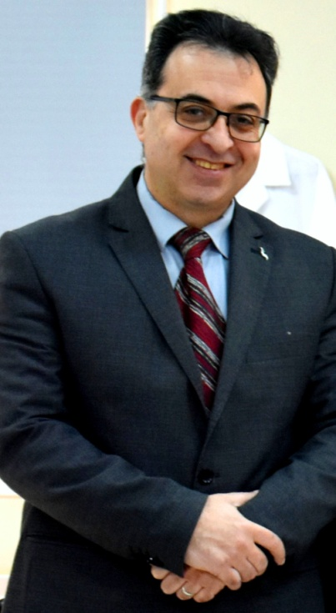 | الكلية: العلوم التطبيقية
 | الاسم: هاني ضرغام
 | المرتبة العلمية: أستاذ دكتور
الاختصاص: بيولوجية بحرية
اسم الجامعة : تشرين
عنوان الجامعة: اللاذقية سوريا
الصفة العلمية أو الإدارية:
عضو هيئة تدريس (تفرغ جزئي-حالياً ) - رئيس قسم التقانة الحيوية (سابقاً)
الاهتمامات العلمية والبحثية:
- التنوع الحيوي البحري
- التقانة الحيوية البحرية
- دراسة سلوك وبيئة الأحياء البحرية
- المؤشرات الحيوية و الحيوية الكيميائية و السلامة البيئية
- استزراع اللافقاريات البحرية (الغذاء الحي )
- بنية المجموعات و البنية الغذائية .
- القناديل البحرية ، أضرارها ، تصنيفها ، توزعها و انتشارها

